PROJEKTDOKUMENTATION · SOMMERSEMESTER 2026
BEYOND
LENCE
Eine KI-gestützte Spektralkamera zwischen den Welten
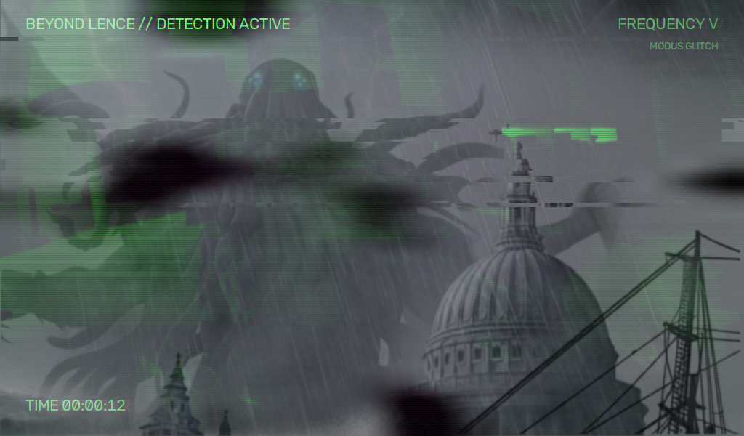
MARIE-LUISE THIEME  Interfacedesign · Fachhochschule Potsdam | KURS  Automatisierte Systeme im Design:  KI-basierte Objekte und Services entwerfen  Betreuung: (Name ergänzen)  Abgabe: (Datum ergänzen)

01 | PROJEKTÜBERBLICK

Kurzfassung
Beyond Lence ist eine tragbare, fiktionale Spektralkamera, die eine scheinbar normale Umgebung als instabile Grenzfläche zwischen Realität und einer von H. P. Lovecraft inspirierten Parallelwelt inszeniert. Das Gerät wird wie eine Geisterkamera durch Räume bewegt. Es erkennt visuelle Bedingungen, verankert Erscheinungen an Orten und steigert ihre Intensität über einen physischen Frequenzregler.
Im Zentrum steht nicht ein dekorativer Horrorfilter, sondern die Idee eines wissenschaftlichen Instruments: Die Kamera behauptet, etwas zu messen, das dem menschlichen Auge verborgen bleibt. Vier Modi übersetzen unterschiedliche literarische und filmische Motive in visuelle Systeme – von nicht-euklidischen Verzerrungen über Entitäten und Glitches bis zu einer eigenständigen „From Beyond“-Ökologie.
GESTALTUNGSFRAGE
Wie kann eine mobile Kamera durch KI-gestützte Wahrnehmung, räumlich verankerte Bildmotive und physische Bedienung den Eindruck erzeugen, reale Anomalien aufzuspüren – ohne zu einem beliebigen Horrorfilter zu werden?

Projektdaten
FELD | ANGABE
Projekt | Beyond Lence
Autorin | Marie-Luise Thieme
Studiengang | Interfacedesign, Fachhochschule Potsdam
Kurs | Automatisierte Systeme im Design: KI-basierte Objekte und Services entwerfen
Zeitraum | Sommersemester 2026
Betreuung | (Name der Betreuung ergänzen)
Projektstatus | Funktionsfähiger Hardware- und Softwareprototyp; Feldtest und finale Gehäusedokumentation offen

Inhalt
01 Projektüberblick · 02 Ausgangspunkt · 03 Nutzungsszenario · 04 Modi und Frequenz · 05 Visuelle Sprache · 06 KI im System · 07 KI im Entwicklungsprozess · 08 Technische Architektur · 09 Hardware · 10 Entwicklungsprozess · 11 Evaluation · 12 Ergebnis und Ausblick · 13 Anhang

02 | KONTEXT UND POSITION

Ausgangspunkt
Das Projekt verbindet drei Ausgangspunkte: die Atmosphäre von Lost Places, die Bildsprache paranormaler Detektoren und Lovecrafts Vorstellung einer Wirklichkeit, die nur durch ein technisches Hilfsmittel sichtbar wird. In „From Beyond“ öffnet eine Maschine die Wahrnehmung für Organismen, die den bekannten Raum bereits durchdringen. „Träume im Hexenhaus“ liefert das zweite Motiv: Winkel, Linien und Räume gehorchen nicht länger der vertrauten Geometrie.
Für Beyond Lence wird diese Literatur nicht illustriert, sondern in ein Interface-Verhalten übersetzt. Die Umgebung bleibt zunächst erkennbar. Erst das Umschalten der Modi und das Anheben der Frequenz verändern die Interpretation des Livebildes. Dadurch entsteht eine Unsicherheit: Befindet sich die Erscheinung tatsächlich im Raum, ist sie nur ein Messfehler – oder zeigt das Gerät eine zweite Ebene der Realität?

Zielgruppe
Das Konzept richtet sich an Horror- und Lovecraft-Enthusiast:innen, die Atmosphäre, Erkundung und langsamen psychologischen Horror stärker schätzen als Jumpscares. Gedacht ist es für Personen, die Räume aktiv absuchen, Hinweise vergleichen und technische Artefakte als Teil einer fiktionalen Welt akzeptieren.
OFFENE VALIDIERUNG
(Alter, Gruppengröße, Nutzungskontext und Vorerfahrung der Zielgruppe durch Interviews oder Tests ergänzen.)

Gestalterische Haltung
NICHT DAS ZIEL | STATTDESSEN
ein Effekt, der alles überdeckt | eine lesbare Realität, in die sich Störungen einschreiben
zufällige Sticker im Kamerabild | räumlich verankerte Erscheinungen mit eigenem Verhalten
ständige maximale Eskalation | eine nachvollziehbare Steigerung von Frequenz 0 bis V
ein generischer Horror-Look | eine literarisch begründete, instrumentelle Bildsprache
eine App auf dem Smartphone | ein eigenständiges physisches Detektionsgerät

03 | INTERAKTION

Nutzungsszenario
Eine Person betritt mit Beyond Lence einen alten oder verlassenen Ort. Das Gerät startet automatisch, kalibriert Kamera und Erkennung und zeigt anschließend ein grünes, technisch wirkendes Livebild. Die Person bleibt nicht an einer Stelle stehen, sondern durchsucht den Raum wie mit einer Geisterkamera: langsam schwenkend, näherkommend und wieder zurückweichend.
1. Gerät aufklappen und einschalten; Boot- und Kalibrierungsansicht bestätigen den Systemstart.
2. Mit den Kippschaltern einen oder mehrere Modi aktivieren. Modus 4 ist exklusiv.
3. Über den Drehencoder die Frequenz von 0 bis V verändern. Mit steigender Frequenz nehmen Ereignisrate, Dichte, Größe und Intensität zu.
4. Den Raum absuchen. Entitäten reagieren auf Helligkeit, Bewegung, dunkle Formen, Entfernung und erkannte Personen.
5. Mit dem Fotobutton einen Fund sichern. Ein kurzer Displayblitz und „SPECTRAL IMAGE CAPTURED“ bestätigen die Aufnahme; danach wird das Bild zwei Sekunden angezeigt.
6. Bei Bedarf das Display in den Selfie-Modus klappen. Kamera und Effekte werden gespiegelt, das HUD bleibt lesbar.

Interface als Messinstrument
Das HUD kommuniziert keine Geschichte in Dialogform. Es zeigt Systemzustände: BEYOND LENCE // DETECTION ACTIVE, Laufzeit, FREQUENCY 0–V und die aktiven Modi. Piezo und fünf LEDs bilden einen zweiten Detektorkanal. Ihre unregelmäßige Aktivität steigt mit Anomalien und Frequenz, ähnlich einem Geigerzähler.

Physische Sicherheitslogik
- Der untere Taster fährt den Raspberry Pi kontrolliert herunter; er kann die Stromversorgung nicht selbst wieder einschalten.
- Der Flugzeugschalter aktiviert einen schwarzen Not-Aus, schaltet den Piezo stumm und sperrt den Fototaster.
- Ein Reed-Sensor erkennt den Klappzustand des Displays und schaltet die Kameraausgabe in den Selfie-Modus.
- (Ergonomische Bewertung von Griff, Gewicht, Schalterabständen und Einhandbedienung ergänzen.)

04 | DRAMATURGIE

Vier Modi, eine Frequenz
Die Modi bestimmen, welche Art von Wirklichkeit sichtbar wird. Der Frequenzregler steuert die Stärke innerhalb des gewählten Systems. Modi 1 bis 3 können kombiniert werden; FROM BEYOND bildet eine exklusive vierte Wahrnehmungsebene.
SCHALTER / ANZEIGE | LITERARISCHE IDEE | VERHALTEN IM BILD
1 · HEXENHAUS | „Träume im Hexenhaus“ / nicht-euklidischer Raum | Wände wabern, Nebel entsteht, Linien und Winkel verformen sich leicht; Entitäten werden wahrscheinlicher.
2 · ENTITAETEN | Unsichtbare Wesen im bekannten Raum | Augen, Schatten, Hände und Tentakel erscheinen abhängig von Dunkelheit, Helligkeit, Bewegung, Entfernung und Szene.
3 · GLITCH | Störung als Durchlässigkeit zur Parallelwelt | Scanlines, Rauschen, RGB-Versatz und lokale Risse. Vier Ebenen einer anderen Welt blenden räumlich verankert in die Realität.
4 · FROM BEYOND | Eigenständige ultraviolette Ökologie | Blasen, Polypen, Quallen, Tausendfüßer, Mund und blaue Tentakel wabern durch den Raum und können Personen durchdringen.

Frequenzprofil
STUFE | WAHRNEHMUNG | SYSTEMVERHALTEN
0 | Baseline | Keine paranormalen Effekte; Livebild und HUD bleiben aktiv.
I | Zweifel | Seltene, kleine und kurze Abweichungen; gerade genug, um die Wahrnehmung infrage zu stellen.
II | Verdacht | Mehr Ereignisse und klarere Anomalien, ohne den Raum zu verdecken.
III | Bestätigung | Entitäten und Verzerrungen werden deutlich; Kombinationen beginnen sich zu überlagern.
IV | Instabilität | Hohe Dichte, längere Lebensdauer und stärkere Parallelwelt-Anteile.
V | Grenzüberschreitung | Maximale Aktivität; die andere Welt wird beinahe zugänglich, die reale Umgebung bleibt jedoch lesbar.

DRAMATURGISCHES PRINZIP
Frequenz V bedeutet nicht, das Kamerabild unkenntlich zu machen. Die Eskalation entsteht durch häufiger auftretende, größere und länger sichtbare Ereignisse sowie stärkere Übergänge zwischen beiden Welten.

05 | VISUELLE SPRACHE

Zwischen Nachtsicht und Beweisbild
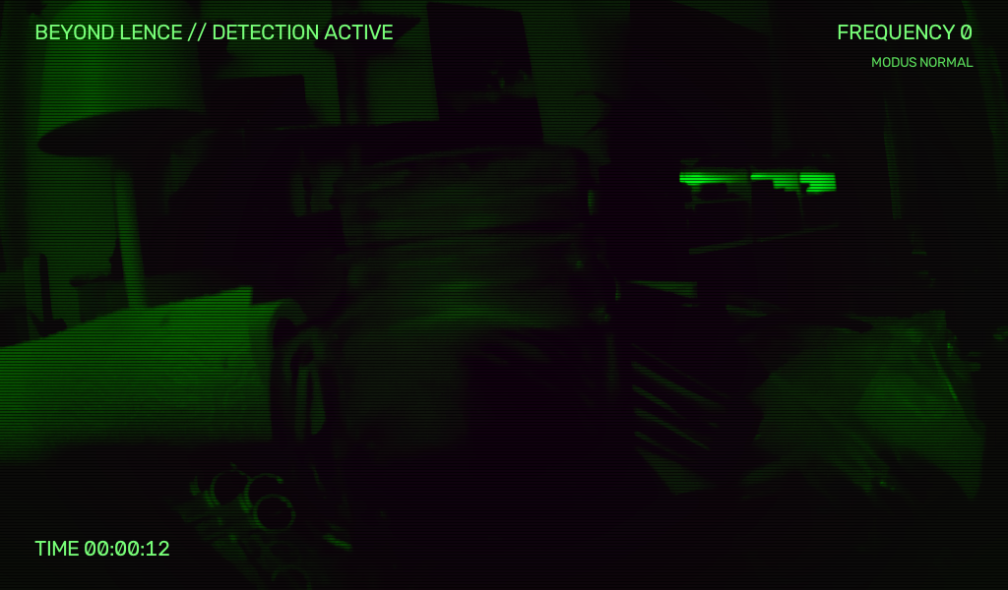
Baseline: Frequenz 0, keine paranormalen Effekte. | Eskalation: Realität und From-Beyond-Ebene überlagern sich.
Das Grundbild nutzt eine grüne, kontrastreiche Kameracharakteristik, Scanlines und ein reduziertes technisches HUD. Diese Ästhetik zitiert Nachtkameras, Überwachungsbilder und Messgeräte. Entscheidend ist die Hierarchie: Der reale Raum bleibt Orientierungsebene; Erscheinungen besitzen unterschiedliche Sichtbarkeit, Bewegung und Lebensdauer.

Zwei getrennte Asset-Systeme
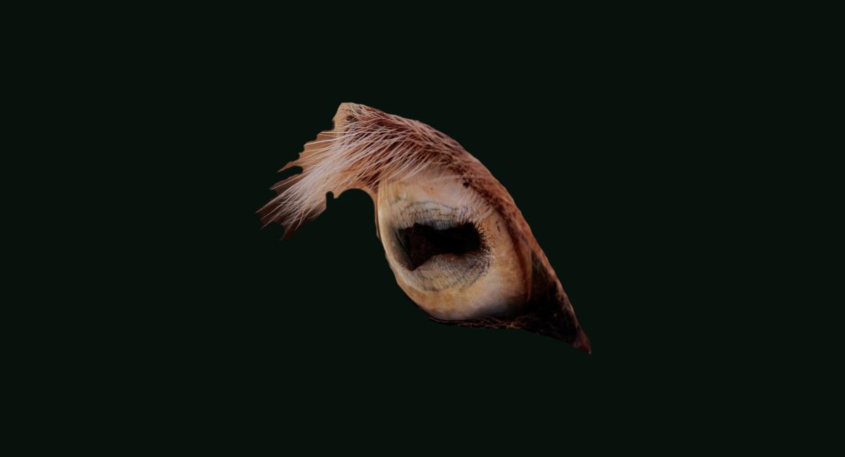 | 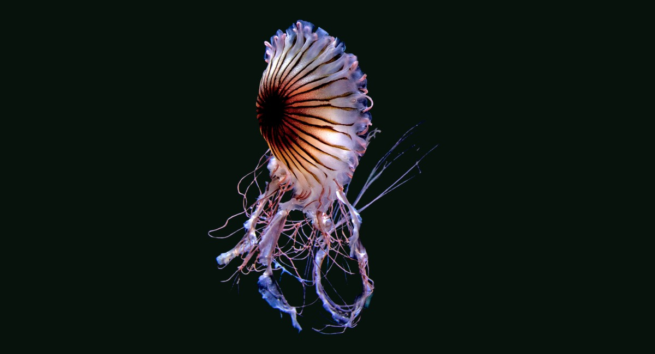
ENTITAETEN: Beispiel aus dem Ordner „normal“. | FROM BEYOND: Beispiel aus dem exklusiven Modus-4-Set.
Der Ordner normal enthält unter anderem Tieraugen, Hände, Schattenwesen und Tentakel. Der Ordner from_beyond enthält Motive, die gezielt auf die beschriebene fremde Ökologie reagieren. Die Trennung verhindert, dass Motive aus dem normalen Entitätenmodus unbeabsichtigt in Modus 4 erscheinen.
ASSET-NACHWEIS
(Urheber:innen, Entstehungsprozess, KI-Anteil, Bearbeitungsschritte und Nutzungsrechte aller Bildassets ergänzen.)

05.1 | PARALLELE WELT

Eine Welt in vier Ebenen

Komposition von Szene 01 aus Hintergrund, Fernebene, Mittelebene und Vordergrund.
Der GLITCH-Modus zeigt nicht nur eine Farbverschiebung, sondern öffnet lokale Fenster in eine andere Welt. Jede Szene besteht aus vier transparenten Ebenen: 00_background, 01_far, 02_midground und 03_foreground. Sie werden mit unterschiedlicher Geschwindigkeit und Stärke bewegt. Dadurch entsteht Parallaxe – der Vordergrund reagiert stärker, während der Hintergrund stabiler bleibt.

Räumliche Verankerung
Ein Spatial Tracker verfolgt markante Punkte und schätzt die Bewegung zwischen Kameraframes. Sobald eine Parallelwelt an einer Stelle auftaucht, bleibt dieselbe Szene an diesem Ort verankert und blitzt wiederholt auf. Kameraschwenks verschieben die Einblendung entsprechend, statt bei jedem Ereignis ein neues Bild an einer beliebigen Position zu erzeugen.

Verschmelzung statt Austausch
- Die reale Umgebung bleibt auch bei hohen Frequenzen sichtbar.
- RGB-Versatz, Rauschen und Glitch-Bänder markieren den Übergang, ohne ihn vollständig zu erklären.
- Die Szenen besitzen eigene Bewegungsprofile: langsames Aufsteigen, Zoom und leichte Parallaxe.
- Ein Ereignis hat räumliche Kontinuität; es verschwindet nicht nur, weil die Kamera kurz weiterbewegt wird.
- (Begründung und Entstehung der vier konkreten Parallelwelt-Szenen ergänzen.)

06 | KI ALS EINGEBETTETE TECHNOLOGIE

KI wird zum Wahrnehmungsorgan
Die KI ist nicht als Chatbot oder sichtbare Zusatzfunktion integriert. Sie bildet die unsichtbare Wahrnehmungsschicht des Geräts. MediaPipe erkennt Menschen im Livebild; OpenCV analysiert die Szene und stabilisiert räumliche Beziehungen. Erst die Kombination ermöglicht Effekte, die auf den gesehenen Raum reagieren.
BAUSTEIN | ERKENNT / BERECHNET | BEDEUTUNG IM ERLEBNIS
MediaPipe Face Detection | Gesichtsposition | Verhindert zufällige Platzierungen über dem Gesicht und ermöglicht gesichtsbezogene Erscheinungen.
MediaPipe Pose Landmarker | Körperposition und Landmarken | Erkennt eine Person auch dann, wenn das Gesicht klein, gedreht oder teilweise verdeckt ist.
MediaPipe Image Segmenter | Personenmaske pro Pixel | Ermöglicht Verdeckung und Durchdringung: Wesen können vor, in oder hinter einer Person erscheinen.
OpenCV Bildanalyse | Helligkeit, dunkle und helle Flächen, Bewegung, dunkle Ovale | Bestimmt plausible Orte für Augen, Schatten, Portale und andere Ereignisse.
OpenCV Spatial Tracking | Punktbewegung und affine Transformation | Hält Entitäten und Parallelwelt-Risse beim Schwenken an ihrem Ort.

Was hier KI ist – und was nicht
MediaPipe führt trainierte Modelle lokal aus und ist die eigentliche eingebettete KI. Helligkeitsmessung, Bildfilter, optischer Fluss, Compositing und Animation sind klassische Computer-Vision- beziehungsweise Grafikverfahren. Diese Unterscheidung ist wichtig: Das Erlebnis entsteht nicht allein durch ein Modell, sondern durch das Zusammenspiel von Erkennung, Regeln, gestalteten Assets und zeitlicher Dramaturgie.
KEINE CLOUD, KEINE LIVE-BILDGENERIERUNG
Alle Erkennungsmodelle laufen lokal auf dem Raspberry Pi. Das System erzeugt derzeit keine neuen Motive durch generative KI im laufenden Betrieb; es wählt, positioniert, maskiert und animiert vorbereitete Assets abhängig von der Szene.

07 | KI ALS WERKZEUG

KI als Co-Designer und Entwicklungspartner
Neben der eingebetteten KI wurde Codex/ChatGPT als Werkzeug im Entwicklungsprozess eingesetzt. Die Zusammenarbeit war iterativ: Beobachtungen aus realen Tests wurden als Screenshots, Fotos, Logs und konkrete Kritik zurückgespielt; die KI half, Ursachen zu isolieren, Architekturentscheidungen vorzubereiten, Code zu verändern und Tests zu ergänzen.
ARBEITSFELD | BEITRAG DER KI | MENSCHLICHE ENTSCHEIDUNG / KONTROLLE
Konzeptübersetzung | Überführung literarischer Motive in vier technische Effektmodi | Auswahl der Lovecraft-Bezüge, gewünschte Atmosphäre und Ablehnung unpassender Effekte
Softwarearchitektur | Modularisierung in Kamera, Vision, Effekte, Entities, Renderer, Hardware und Ausgabe | Priorisierung, Testen am Objekt und Freigabe der jeweiligen Etappe
Fehlerdiagnose | Analyse von Screenshots, Terminalausgaben, Kamera- und Displayproblemen | Hardwarezugriff, Beobachtung am Raspberry Pi und Rückmeldung zum tatsächlichen Verhalten
Interaktionsdetails | Debouncing, Foto-Feedback, Autostart, Fehleransichten und Diagnosewerkzeuge | Pinbelegung, physische Schalterlogik und gewünschte Bedienung
Qualitätssicherung | Automatisierte Tests, Regressionstests und strukturierte Prüfschritte | Visuelle Bewertung: glaubwürdig, lesbar, nicht billig oder überladen
Dokumentation | Strukturierung und erste Textfassung auf Basis des Projektverlaufs | Inhaltliche Prüfung, Ergänzung fehlender Angaben und finale Autorinnenschaft

Transparenz des KI-Einsatzes
- KI-Vorschläge wurden nicht ungeprüft übernommen, sondern am Mac und am physischen Prototyp getestet.
- Visuelle Entscheidungen entstanden aus wiederholtem Feedback: zu kleine Assets, unplausibles Pulsieren, zu starke Frequenz V, fehlende Personenerkennung und unstabile Verankerung wurden korrigiert.
- Die aktuelle Test-Suite umfasst 93 automatisierte Tests. Zusätzlich erfolgten visuelle und hardwarebezogene Prüfungen.
- (Verwendete KI-Modelle/Versionen, beispielhafte Prompts und Screenshots des Entwicklungsdialogs für den formalen KI-Nachweis ergänzen.)

08 | SYSTEMARCHITEKTUR

Vom Kamerasensor zum Display
VERARBEITUNGSKETTE
CSI-Kamera → gültiges Frame → Szenenanalyse → Personen-KI → räumlicher Tracker → Modus- und Frequenzlogik → Entitäten / Parallelwelt → Kameralook → Selfie-Transformation → HUD und Foto-Feedback → 180° Geräteausgabe → HDMI-Display
MODUL | AUFGABE
main.py | Orchestriert Start, Diagnosen, Eingaben, Kamera, Effekte, Ton, Fotoaufnahme und Ausgabe.
camera.py | Stellt Picamera2 auf dem Raspberry Pi und OpenCV auf dem Mac bereit; validiert Frames.
vision.py / person_vision.py | Analysiert Helligkeit, Bewegung und Portale; führt Face, Pose und Segmentierung aus.
spatial_tracker.py / scene_manager.py | Stabilisiert Positionen und verdichtet Analyseergebnisse zu einem Szenenzustand.
entity_manager.py / overlays.py | Verwaltet Lebenszyklen, Position, Bewegung, Maskierung und Darstellung der Wesen.
other_world.py | Lädt vierlagige Parallelwelt-Szenen und erzeugt Zoom-, Aufstiegs- und Parallaxenbewegung.
effects.py / renderer.py / hud.py | Erzeugt Verzerrungen, Kameralook, Scanlines, HUD, Selfie-Verhalten und Capture-Feedback.
controls.py / sound.py / photo_capture.py | Bindet GPIO, Tastatur, Piezo, LEDs und Speicherung ein.
display_output.py | Erkennt Displayumgebung und Auflösung; skaliert proportional und bietet Pygame- sowie OpenCV-Ausgabe.

Robuste Ausgabe
Der Prototyp wurde zunächst für 1024 × 600 entwickelt und später an ein neues 800 × 480-HDMI-Display angepasst. Die aktuelle Ausgabe erkennt verfügbare Auflösungen über die Displayumgebung und skaliert Frames und HUD proportional. Vollbild ist Standard; --windowed ermöglicht eine sichere Diagnose. Ungültige Kameraframes führen zu einer lesbaren Fehleransicht und einem Terminaleintrag statt zu einem leeren Vollbildfenster.

09 | HARDWARE

Physischer Prototyp
Der funktionsfähige Aufbau basiert auf einem Raspberry Pi 5 mit Raspberry-Pi-CSI-Kamera, HDMI-Display, vier Modusschaltern, Drehencoder, Foto- und Abschalttaster, Reed-Sensor, Not-Aus-Schalter, passivem Piezo und fünf Detektor-LEDs. Die Bauteile übersetzen den fiktionalen Messapparat in eine direkte, haptische Bedienung.
FUNKTION | GPIO | PHYSISCHER PIN | VERHALTEN
Status-LED | GPIO4 | 7 | Test-/Statusanzeige
Modus 1 | GPIO17 | 11 | HEXENHAUS
Modus 2 | GPIO27 | 13 | ENTITAETEN
Modus 3 | GPIO22 | 15 | GLITCH
Modus 4 | GPIO23 | 16 | FROM BEYOND; exklusiv
Fotobutton | GPIO24 | 18 | Speichert sichtbares Bild; Capture-Feedback
Abschalttaster | GPIO25 | 22 | Kontrolliertes Herunterfahren gegen GND Pin 20
Encoder CLK / DT | GPIO5 / GPIO6 | 29 / 31 | Frequenz 0–V
Encoder SW | GPIO13 | 33 | Setzt Frequenz auf 0
Reed-Sensor | GPIO18 | 12 | Klappzustand / Selfie-Modus
Not-Aus | GPIO19 | 35 | HIGH: Display schwarz, Foto gesperrt, Piezo stumm
Piezo | GPIO14 | 8 | Unregelmäßige Detektorklicks
LED 1–5 | GPIO16/20/21/12/26 | 36/38/40/32/37 | Anomalieintensität, nicht Frequenzanzeige

ELEKTRISCHE ANGABEN
Alle Schalter und Taster arbeiten mit den vorgesehenen Pull-up/Pull-down-Zuständen. LEDs benötigen 220–330-Ω-Vorwiderstände; der passive Piezo wird über 100–220 Ω betrieben. (Schaltplan, genaue Bauteiltypen, Versorgungskonzept und Gesamtkosten ergänzen.)

Gehäuse
(Material, Maße, Gewicht, Fertigungsverfahren, Befestigung von Kamera und Display sowie Fotos des finalen Gehäuses ergänzen.)

10 | PROZESS

Iterative Entwicklung
Der Entwicklungsprozess verlief nicht linear. Jede Phase wurde zunächst funktional aufgebaut, anschließend im Kamerabild beobachtet und anhand konkreter Fehlwirkungen neu justiert. Besonders die visuelle Glaubwürdigkeit entstand durch Kritik am tatsächlichen Ergebnis, nicht durch einmalige Festlegung von Parametern.
ETAPPE | BEOBACHTUNG | GESTALTERISCHE / TECHNISCHE AUFLÖSUNG
1 · Basis | Kamera, HUD und Frequenz liefen, wirkten aber noch wie ein Filter. | Trennung von Kamera-Look, HUD und inhaltlichen Effekten; Frequenz 0 als echte Baseline.
2 · Entitäten | Assets waren zu klein, zu selten und blendeten langweilig ein und aus. | Größen, Ereignisrate und Lebensdauer an Frequenz gekoppelt; abwechslungsreiche Bewegungs- und Erscheinungsformen.
3 · Szene | Die Kamera musste zu lange stillgehalten werden; Motive schwammen mit dem Bild. | Optisches Tracking und Ortsverankerung für mobile Lost-Place-Erkundung.
4 · Menschen | Gesicht und Körper wurden zunächst nicht erkannt; Effekte erzeugten sichtbare Maskenblasen. | Lokale MediaPipe-Modelle, Maskenglättung, getrennte Debug-Ansichten und gezielte Occlusion.
5 · Parallelwelt | Kurze, wechselnde Aufblitzer wirkten zufällig; die Realität verschwand zu stark. | Persistente Szenenanker, vier Ebenen, Parallaxe und frequenzabhängige Mischung.
6 · From Beyond | Normale Augen tauchten im exklusiven Modus auf; Blasen pulsierten künstlich. | Strikte Asset-Trennung, seifenblasenartiges Wabern und Personendurchdringung.
7 · Hardware | GPIO, Foto, Ton, Autostart und Display unterschieden sich vom Mac-Prototyp. | Hardware-Abstraktion, Diagnoseskripte, Debouncing, Pygame-Ausgabe und sichere Fehlerpfade.
8 · Displaywechsel | Das neue HDMI-Display zeigte verschobene oder fehlerhafte Vollbilder. | Automatische Auflösungserkennung, proportionaler Renderer und Fenster-Testmodus.

Arbeitsweise
Die Autorin definierte Wirkung, Interaktion und Qualitätsmaßstab und testete jede Etappe am realen Aufbau. KI-gestützte Entwicklung half, die Rückmeldungen in überprüfbare Codeänderungen zu übersetzen. So entstand ein Wechsel zwischen subjektiver atmosphärischer Bewertung und technischer Verifikation.

11 | EVALUATION

Prüfung und Erkenntnisse

Automatisierte Qualitätssicherung
Die aktuelle Projektversion besitzt 93 bestandene automatisierte Tests. Abgedeckt werden unter anderem Displayausgabe, Renderer, Hardwarezustände, Kamerafehler, Vision, Personenmasken, Tracking, Szenenlogik, Frequenzprofile, Fotoaufnahme und Selfie-Verhalten. Die Tests reduzieren Regressionen, ersetzen aber keine Wahrnehmungs- und Feldtests.

Visuelle und technische Tests
TESTFELD | ERGEBNIS / ERKENNTNIS
Personenerkennung | Face und Body wurden nach Modell- und Pipelinekorrekturen zuverlässig erkannt; geringe Augen-Offsets wurden als tolerierbar bewertet.
Frequenz | 0 musste vollständig effektfrei sein; I–III wurden sichtbarer, IV deutlich und V stärker, ohne die reale Szene zu verlieren.
Entitäten | Glaubwürdigkeit steigt durch räumliche Größe, Bewegung und Ortstreue, nicht durch bloßes Pulsieren oder häufiges Ein-/Ausblenden.
Parallelwelt | Wiederkehrende, verankerte Szenen wirken überzeugender als ständig wechselnde Vollbildblitze.
Kamera | CSI-Kamera funktionierte; Fokus musste nach mechanischem Umbau der Linse erneut eingestellt werden.
Display | Automatischer Start funktionierte; ein Displaywechsel erforderte dynamische Größen- und Backendbehandlung.
Hardware | Schalter, Drehencoder, Foto, Piezo, LEDs, Reed-Sensor und Not-Aus wurden schrittweise integriert.

FORMALER NUTZERTEST FEHLT
(Testfrage, Anzahl und Profil der Teilnehmenden, Ort, Aufgaben, Beobachtungsprotokoll, Zitate, Auswertung und daraus abgeleitete Änderungen ergänzen.)

Noch zu messen
- Bildrate und End-to-End-Latenz auf dem Raspberry Pi: (Messwerte ergänzen)
- Startzeit bis zum Livebild: (Messwert ergänzen)
- Akkulaufzeit und thermisches Verhalten: (Messwerte ergänzen)
- Erkennungsqualität bei sehr dunklen Lost-Place-Szenen: (Test ergänzen)

12 | ERGEBNIS UND AUSBLICK

Aktueller Stand
Beyond Lence liegt als modularer Python-Prototyp für Mac und Raspberry Pi vor. Auf dem Raspberry Pi startet das Programm automatisch, liest die physischen Bedienelemente aus, verarbeitet das CSI-Kamerabild, führt lokale MediaPipe-Erkennung aus, rendert die vier Modi und speichert Fotos. Das Interface kann im Vollbild oder zur Diagnose im Fenster betrieben werden.
FERTIG / FUNKTIONSFÄHIG | OFFEN / ZU VERIFIZIEREN
Livebild, Bootscreen, Kalibrierung und HUD | Finale Gehäusefotos und Fertigungsbeschreibung
Vier Modi und Frequenz 0–V | Feldtest in einem Lost Place mit mehreren Personen
Face, Pose und Personenmaske lokal | Messung von FPS, Latenz, Wärme und Laufzeit
Räumliche Verankerung und Parallelwelt-Layer | Asset-Herkunft, Rechte und KI-Anteil dokumentieren
GPIO, Piezo, Detektor-LEDs, Foto und Shutdown | Not-Aus-Wackelkontakt mechanisch/elektrisch prüfen
Automatische Displayerkennung und Fehleransicht | HDMI-, Selfie- und WayVNC-Ausrichtung am finalen Aufbau getrennt validieren
93 bestandene automatisierte Tests | Demo-Video und finaler Präsentationsablauf

Nächste Schritte bis zur Fertigstellung
1. Finalen Hardwareaufbau dokumentieren und alle Verbindungen zugentlasten.
2. Display-, Selfie- und Remote-Ansicht am fertigen Gerät systematisch prüfen; HUD darf nie gespiegelt sein.
3. Performance- und Dunkelheitstests durchführen und Parameter auf reale Räume abstimmen.
4. Einen moderierten Feldtest mit klaren Aufgaben durchführen und die dramaturgische Lesbarkeit auswerten.
5. Assetnachweise, Schaltplan, Stückliste und Sicherheits-/Datenschutzhinweise vervollständigen.
6. Eine kurze Demo aufnehmen: Frequenz 0 → Entität → Glitch/Parallelwelt → FROM BEYOND → Fotoaufnahme.
ZIELBILD
Ein tragbares, robustes und selbsterklärendes Objekt, das im Raum glaubwürdig reagiert und dessen KI nicht als Featureliste, sondern als spürbare Wahrnehmungsfähigkeit erkennbar wird.

12.1 | REFLEXION

Was ich aus dem Projekt mitnehme
Die größte Erkenntnis ist, dass technische Intensität und atmosphärische Wirkung nicht dasselbe sind. Mehr Rauschen, größere Glitches oder dichter gesetzte Bilder erzeugen nicht automatisch Horror. Überzeugender wird das System dann, wenn eine Erscheinung einen plausiblen Ort besitzt, dort wiederkehrt, auf die Bewegung der Kamera reagiert und die reale Umgebung weiterhin als Bezugspunkt lesbar bleibt.
Auch die KI funktioniert am stärksten, wenn sie nicht erklärt werden muss. Die Personenmaske, Pose- und Gesichtserkennung sind im fertigen Bild kaum sichtbar, entscheiden aber darüber, ob Wesen vor einer Person schweben, hinter ihr verschwinden oder sie durchdringen. Dadurch wird die KI tatsächlich zum Wahrnehmungsorgan der Kamera.
Die Entwicklung mit KI als Werkzeug war besonders hilfreich bei der Übersetzung zwischen gestalterischer Kritik und technischer Ursache. Aussagen wie „zu langweilig“, „zu klein“, „zu viel“ oder „nicht im Raum“ mussten in Parameter, Zustände, Masken und Tests übersetzt werden. Gleichzeitig blieb die atmosphärische Bewertung eine menschliche Entscheidung, die nur am tatsächlichen Bild und am physischen Objekt getroffen werden konnte.

Kritische Punkte
- Die Wirkung basiert teilweise auf vorbereiteten Bildern; ihre ästhetische Qualität und Herkunft sind daher zentral.
- Die lokale KI ist für den Raspberry Pi geeignet, muss aber in Dunkelheit und Bewegung robust genug bleiben.
- Debug- und Remote-Ansichten dürfen nicht mit der Geräteinszenierung verwechselt werden.
- Ein Lost-Place-Kontext bringt praktische Risiken mit sich: Stromversorgung, Schutz des Gehäuses, Stolperstellen und rechtlich erlaubter Zugang müssen berücksichtigt werden.
- (Persönliche Bewertung des Arbeitsprozesses, wichtigste Schwierigkeit und eigener Lernfortschritt ergänzen.)

Fazit
Beyond Lence zeigt, wie KI in einem physischen Interface jenseits von Text- oder Sprachinteraktion eingesetzt werden kann. Die Modelle liefern keine fertige Gestaltung; sie ermöglichen ein System, das Menschen, Räume und Bewegung wahrnimmt. Erst durch die Verbindung mit räumlichem Tracking, gestalteten Assets, haptischer Steuerung und einer klaren Dramaturgie entsteht die Illusion einer Kamera zwischen den Welten.

13 | ANHANG

Technische Basis und offene Angaben

Softwarestand
KOMPONENTE | STAND / AUFGABE
Betriebssystem | Raspberry Pi OS Bookworm, 64 Bit / Debian 12, ARM64
Python | 3.11.2 auf dem Raspberry Pi
MediaPipe | 0.10.18; lokale Face-, Pose- und Segmentierungsmodelle
OpenCV | Bildanalyse, Compositing und Tracking; (genaue Version ergänzen)
Pygame / SDL | Pygame 2.1.2 / SDL 2.26.5 für die Pi-Displayausgabe
Picamera2 / libcamera | CSI-Kameraanbindung; (genaue Paketversion ergänzen)
Tests | 93 Tests bestanden; (Datum und Commit/Versionsstand ergänzen)
Autostart | ~/.config/autostart/beyond-lence.desktop → pi_setup/start_beyond_lence.sh → main.py

Vor Abgabe zu ergänzen
- (Name der Betreuung und offizielles Abgabedatum)
- (Fotos, Maße, Material und Fertigungsverfahren des finalen Gehäuses)
- (Schaltplan, Stromversorgung, Stückliste und Kosten)
- (Assetquellen, Lizenzen, eigene Bearbeitung und möglicher KI-Anteil)
- (Formaler Nutzertest mit Methode und Ergebnissen)
- (Performance-, Laufzeit- und Dunkelheitsmessungen)
- (Link oder QR-Code zu Demo-Video, Repository und Beispielaufnahmen)
- (Persönliche Reflexion in eigener Formulierung prüfen und ergänzen)

Quellen und Referenzen
H. P. Lovecraft: „From Beyond“; „The Dreams in the Witch House“. (Verwendete Ausgaben, Erscheinungsort und Seitenangaben ergänzen.)
MediaPipe Tasks, OpenCV, Raspberry Pi / Picamera2 und Pygame. (Konkrete Dokumentations-URLs und Abrufdaten ergänzen.)
Projektinterne Quellen: Python-Code, automatisierte Tests, README_PI.md, Screenshots, Fotos und Präsentation „Beyond Lence – Eine KI-Kamera zwischen den Welten“.

